2017年10月06日 星期五 多云 15～22℃

益阳大通湖200MWp渔光互补发电项目

一期100MWp渔光互补发电项目情况说明：

* 28区管桩头刷底漆1人，支架安装6人；
* 30区立柱补焊2人；
* 31区1塘安装支架5人，2塘安装檩条5人；
* 33区安装组件6人，安装桥架3人，管桩头防腐刷漆1人，立柱补焊2人；
* 32区安装檩条2人；

照片如下：

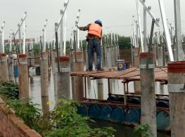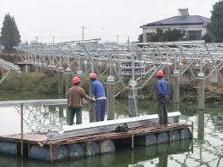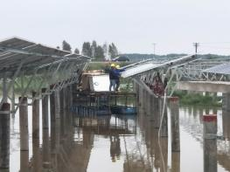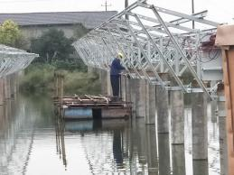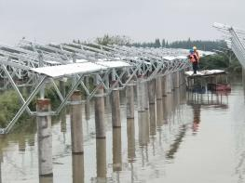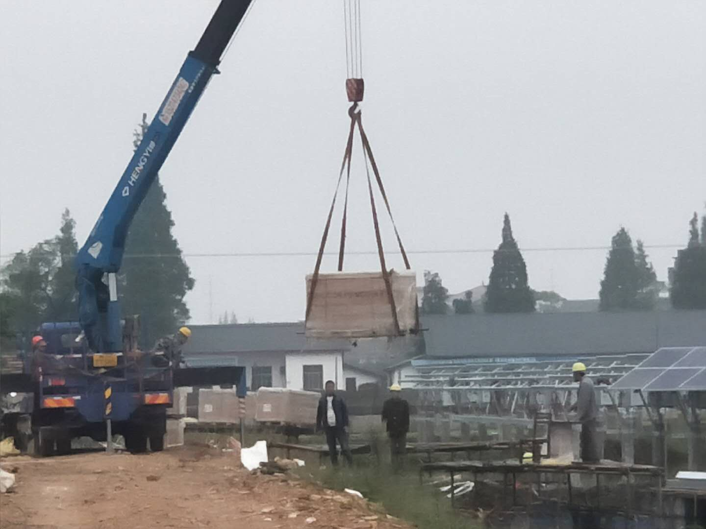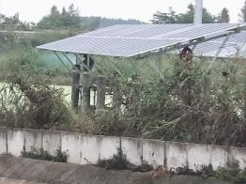

二期100MWp渔光互补发电项目情况说明：

* 60区支架安装6人；
* 4区支架立柱安装9人；
* 16区立柱安装2人；
* 24区组件安装3人；

照片如下：

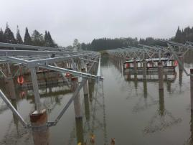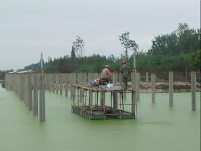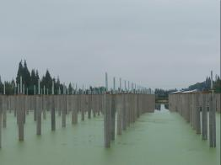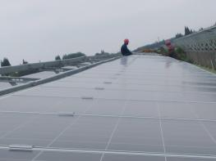

现场人员：刘忠杰、贾玉成、张海龙、董军旗